Jueves
12
de mayo

3° de Secundaria
Formación Cívica
y Ética

Valoremos la mediación

Aprendizaje esperado: valora la mediación como un recurso que permite intervenir en los conflictos entre personas o grupos para impedir o detener la violencia y encontrar soluciones justas.

Énfasis: valorar el papel de la mediación como un recurso para lograr soluciones justas ante diferentes conflictos.

¿Qué vamos a aprender?

Lo que necesitarás para esta sesión es tu cuaderno de notas, para realizar los registros que consideres importantes.

Como has revisado, la mediación es una estrategia que implica varios procesos y habilidades que se desarrollan para la resolución satisfactoria y justa de conflictos.

Es un recurso que favorece la comprensión, la empatía, el dialogo, la solidaridad, la conciliación y los acuerdos de dos partes en conflicto, con la participación de un tercero quien tiene la disposición de ayudar a destrabar el conflicto, para lo cual debe conocer el problema, los factores que dieron lugar al conflicto, sus posibles consecuencias, la disposición de las personas involucradas y el nivel de compromiso que cada una tiene con respecto al problema.

Los conflictos se pueden presentar en la cotidianidad, como resultado de las diferentes formas de pensar y actuar que dificultan resolver uno o varios problemas que se convierten en conflicto.

En esta diversidad, como resultado de la pluriculturalidad y la multiculturalidad, se convive todos los días en diferentes espacios, con personas que tienen aspiraciones, ideología, personalidad, cultura, costumbres y preferencias diferentes a la que se poseen.

Pero con respeto, tolerancia y escucha activa, se puede convivir e interactuar favorablemente con todas y todos los integrantes de la familia, en la escuela, el empleo o comunidad con la oportunidad de aprender, conocer particularidades, formas de vida que enriquecen el conocimiento y fortalecen las relaciones con las y los demás.

Cuando estas diferencias entre los seres humanos propician, como respuesta, actitudes violentas, y no se vislumbra una posible solución, es el momento de buscar formas pacíficas de resolución de conflictos.

¿Qué hacemos?

Una manera de resolver el conflicto es a través de la negociación, donde las partes involucradas acuerdan directamente el modo de resolverlo.

Cuando las partes han agotado las posibilidades de solución por sí mismas o la violencia impide la comunicación, es conveniente recurrir a la mediación. Esta se entiende como la intervención de una persona ajena al conflicto que tiene la habilidad de propiciar condiciones de comunicación entre las partes involucradas, con el propósito de alcanzar acuerdos que beneficien a todas y todos.

Para poder realizar la mediación se debe considerar algunos aspectos importantes, como si el conflicto ha llegado al momento de requerir la mediación, o si las partes no pudieron encontrar una solución por sí solas. Por ello.

Se requiere:

- La voluntad de las personas involucradas.
- Confidencialidad para evitar que en el conflicto se involucren más personas.

Dentro de las funciones del mediador destacan:

- Gestión de la comunicación, propiciando ambientes cordiales y de respeto, reduciendo la tensión y evitando fricciones que compliquen la situación.
- Propiciar que las personas involucradas sean quienes resuelvan el conflicto.
- Y propiciar que las partes tomen conciencia de la situación y asuman compromisos.

Las funciones y gestión del mediador permiten alcanzar los siguientes beneficios:

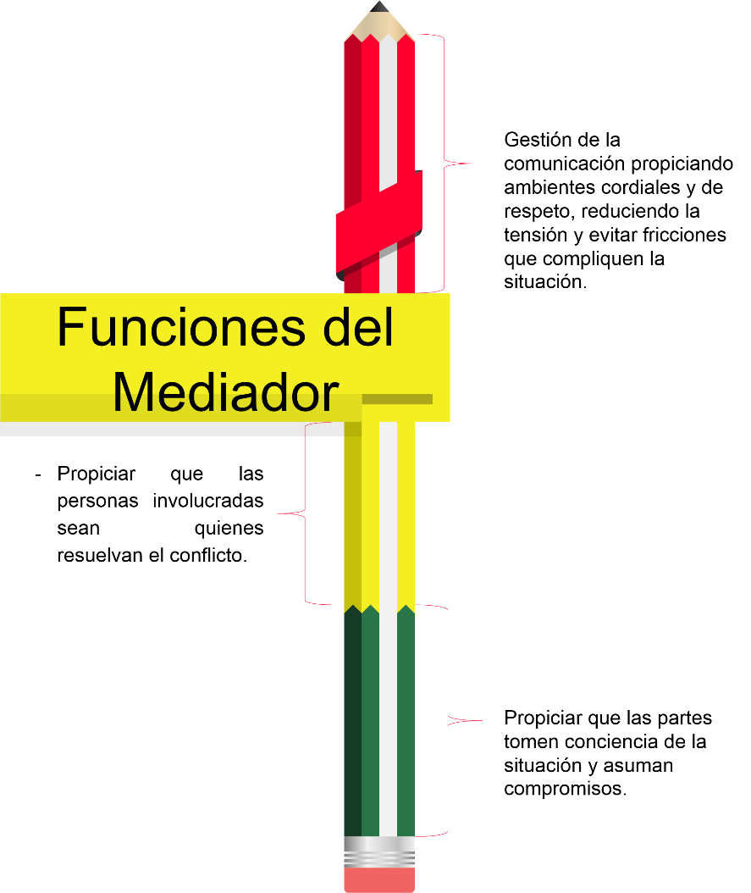

- Desarrollo de actitudes, cooperación.
- La toma de decisiones en las y los involucrados.
- Asumir responsabilidades en el cumplimiento de los compromisos.
- Favorece el dialogo y la negociación.

Como ejemplo, uno de los mejores mediadores de la historia fue Nelson Mandela, observa algunos datos acerca de él en el siguiente video del minuto 3:55 a 4:20.

- La mediación en la solución de conflictos
https://www.youtube.com/watch?v=-lsifcMK9oQ

Como pudiste observar, Nelson Mandela fue un activista y político que participó en diversos movimientos contra la opresión. A pesar de ser encarcelado, dedicó su vida a la lucha contra la segregación racial en Sudáfrica, específicamente, contra el apartheid, esta separación que había entre negros y blancos se llevó a cabo durante el siglo XX.

Nelson Mandela ha sido y seguirá siendo reconocido como el principal mediador en la historia debido a sus habilidades innatas de conciliador, motivador, hombre de escucha activa, que dialogaba e intervenía de forma prudente, logrando acuerdos y cooperación.

Reflexiona acerca de la siguiente pregunta:

¿En qué situaciones has tenido que recurrir a la mediación para solucionar un conflicto?

Los conflictos pueden presentarse en los diferentes ámbitos, familiar, escolar, laboral, comunitario; a nivel nacional o internacional. Por lo tanto, la mediación puede realizarse de forma civil, es decir, de forma voluntaria y conciliatoria; si el conflicto es en la familia, escuela o colonia, participan la familia, los responsables escolares, los vecinos.

Sin embargo, también puede realizarse de manera jurídica, en situaciones que se presentan en la sociedad, en instituciones, gobiernos y naciones, cuando es necesaria la aplicación de la norma legal y la intervención de la justicia.

Otro ejemplo es el papel que juegan las instituciones, organizaciones de la sociedad civil, líderes religiosos o morales para mantener el dialogo, respeto, acuerdos y compromisos; en otros casos, las acciones que realizan organismos internacionales y gobiernos del mundo para mantener la paz entre las naciones.

Después de la familia, la escuela es un ámbito donde converge una diversidad de formas de pensar, sentir y actuar; las y los adolescentes interactúan y aprenden a socializar, tomar decisiones y resolver conflictos.

Es en este espacio que las y los estudiantes tienen la posibilidad de fortalecer el dialogo, la escucha activa, respeto, tolerancia y participar en la mediación como herramienta para evitar la violencia y favorecer espacios de sana convivencia.

Observa la siguiente situación entre Karla y Liliana, pon atención a la intervención del profesor, del minuto 0:50 a 2:41.

- Solucionar los conflictos de manera no violenta
https://www.youtube.com/watch?v=_Zq96d_9sMk

- ¿Cuál es la actitud que muestran Karla y Liliana?
- ¿Cuál es el motivo aparente que originó el conflicto?
- ¿Qué actitud adopta el profesor?

Todos los conflictos tienen siempre una solución, lo importante es proponer formas no violentas para resolverlos. Recuerda que no puedes perder de vista la necesidad de aprender a aceptar las diferencias en la forma de pensar, sentir y actuar, lo que permitirá reconocer a las y los demás y estar dispuesta o dispuesto a mantener y fortalecer una Cultura de Paz.

Si pensaras en todo momento que es posible encontrar la salida a los problemas de forma pacífica y mantener la paz, y aprender a respetar los derechos humanos utilizando el diálogo, la empatía, la solidaridad y la justicia, las personas no saldrían lastimadas, por el contrario, se construiría un ambiente seguro, tolerante, respetuoso y libre de toda forma de violencia.

Ante la existencia de un conflicto, es necesario conciliar a las partes para armonizar los intereses poniendo en práctica la mediación y propiciando la disposición de las y los involucrados. Además, es muy importante la tolerancia para poder y querer resolver el problema.

En este caso, el profesor pudo asumir el rol de mediador pues Karla y Liliana son estudiantes de su grupo y al tener información acerca del contexto escolar, la relación de amistad que existe entre ellas pudo sugerir un espacio para dialogar y que cada una planteara su sentir. Para poder realizar una mediación efectiva es importante desarrollar algunas cualidades:

A continuación, se te propone un acróstico para que puedas recordar las cualidades de las que se abordaron:

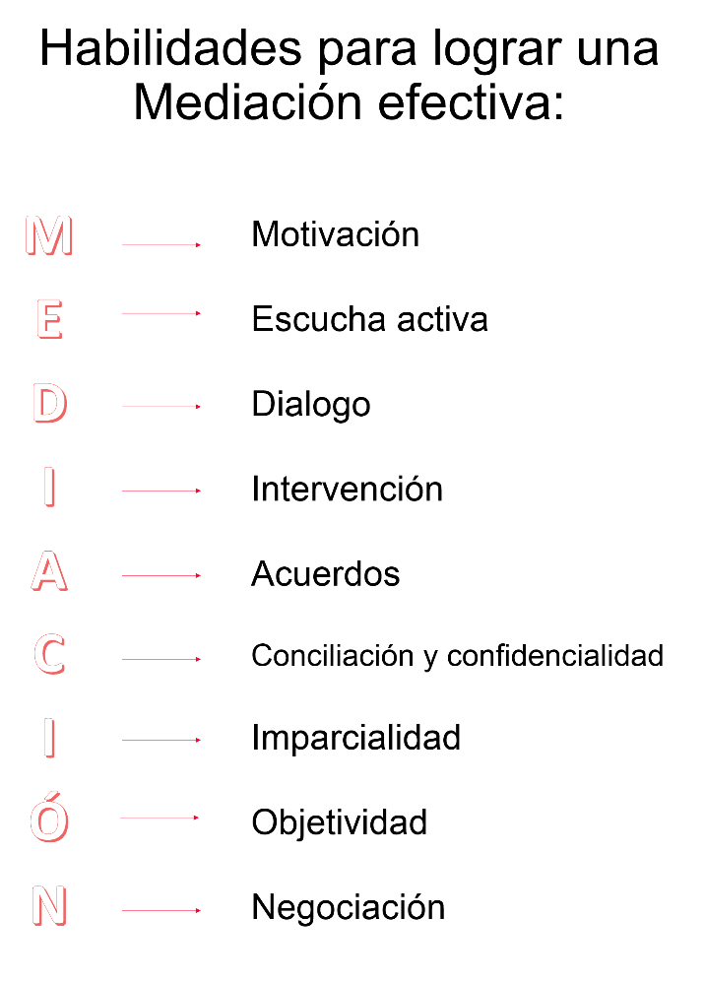

El acróstico es una composición de letras con las que se puede formar una palabra o frase, este ejercicio lo puedes realizar de forma recurrente para recordar algunas palabras o conceptos relevantes y recuperarlos con facilidad.

Observa a la profesora Paola Oviedo Tiscareño, quién comparte la importancia de valorar la mediación en el aula escolar.

- Testimonio de la profesora Paola Oviedo Tiscareño
https://youtu.be/QMX5F0s-dRg

Después del ámbito familiar es en el espacio escolar donde las y los jóvenes experimentan diferencias y desacuerdos; sin embargo, son las y los profesores quiénes tienen la oportunidad de aprender a mediar cuando el conflicto se presenta en la escuela.

La responsabilidad ética es fungir como mediadores, fomentando el diálogo, así como encaminar a las y los estudiantes a aprender a resolver conflictos mediante la práctica de valores y habilidades comunicativas.

La empatía es una herramienta básica para construir ambientes favorables para la conciliación. La o el profesor mediador tiene la función de escuchar y ayudar a las y los involucrados a resolver, pues las y los jóvenes tienen la capacidad de proponer y establecer acuerdos de solución.

Las y los jóvenes pueden participar como mediadores entre pares. Al entenderse y reconocerse como iguales, pueden apoyarse y proponer soluciones ante las diferencias, desacuerdos o malos entendidos.

Observa cómo participan las y los adolescentes mediadores en la solución del conflicto entre Karla y Liliana, del minuto 8:37 a 13:11.

- Solucionar los conflictos de manera no violenta
https://www.youtube.com/watch?v=_Zq96d_9sMk

Tienes la oportunidad de colaborar con tu familia, amistades, vecinos y con tu comunidad en la solución de diferencias y conflictos. Tú puedes hacer la diferencia mediando, en la construcción de una Cultura de Paz.

Reflexiona acerca de las siguientes preguntas:

¿Consideras que la forma en que mediaron las y los adolescentes para ayudar a Karla y Liliana a resolver su desacuerdo fue asertiva?

¿El papel del profesor como mediador y observador durante el dialogo y la participación de las y los jóvenes contribuyó para crear un ambiente empático, tolerante y de respeto para la solución del conflicto?

Recupera el acróstico de las cualidades del mediador para contestar la siguiente pregunta:

• ¿Qué otras acciones sugieren para realizar una mediación efectiva, lograr acuerdos y compromisos en un conflicto?

Registra en tu cuaderno las respuestas con la finalidad de compartirlas posteriormente con tu profesora o profesor.

Lee la descripción de un conflicto entre Clara y Alicia:

Clara y Alicia son compañeras de grupo, la profesora de Orientación Educativa les asignó una actividad en binas, la cual debían organizar y presentar; como se encuentran a distancia se distribuyeron las tareas para integrar posteriormente la actividad; sin embargo, Clara no realizó lo que le correspondía y ello originó que las dos estudiantes tuvieran un intercambio de agresiones durante la clase. La profesora les solicitó que esperaran un momento al concluir para conocer los motivos de su conducta.

Completa el siguiente organizador como se muestra en la imagen, registra a la izquierda las acciones que pueden realizar las adolescentes con la participación de la profesora y las ventajas de la intervención.

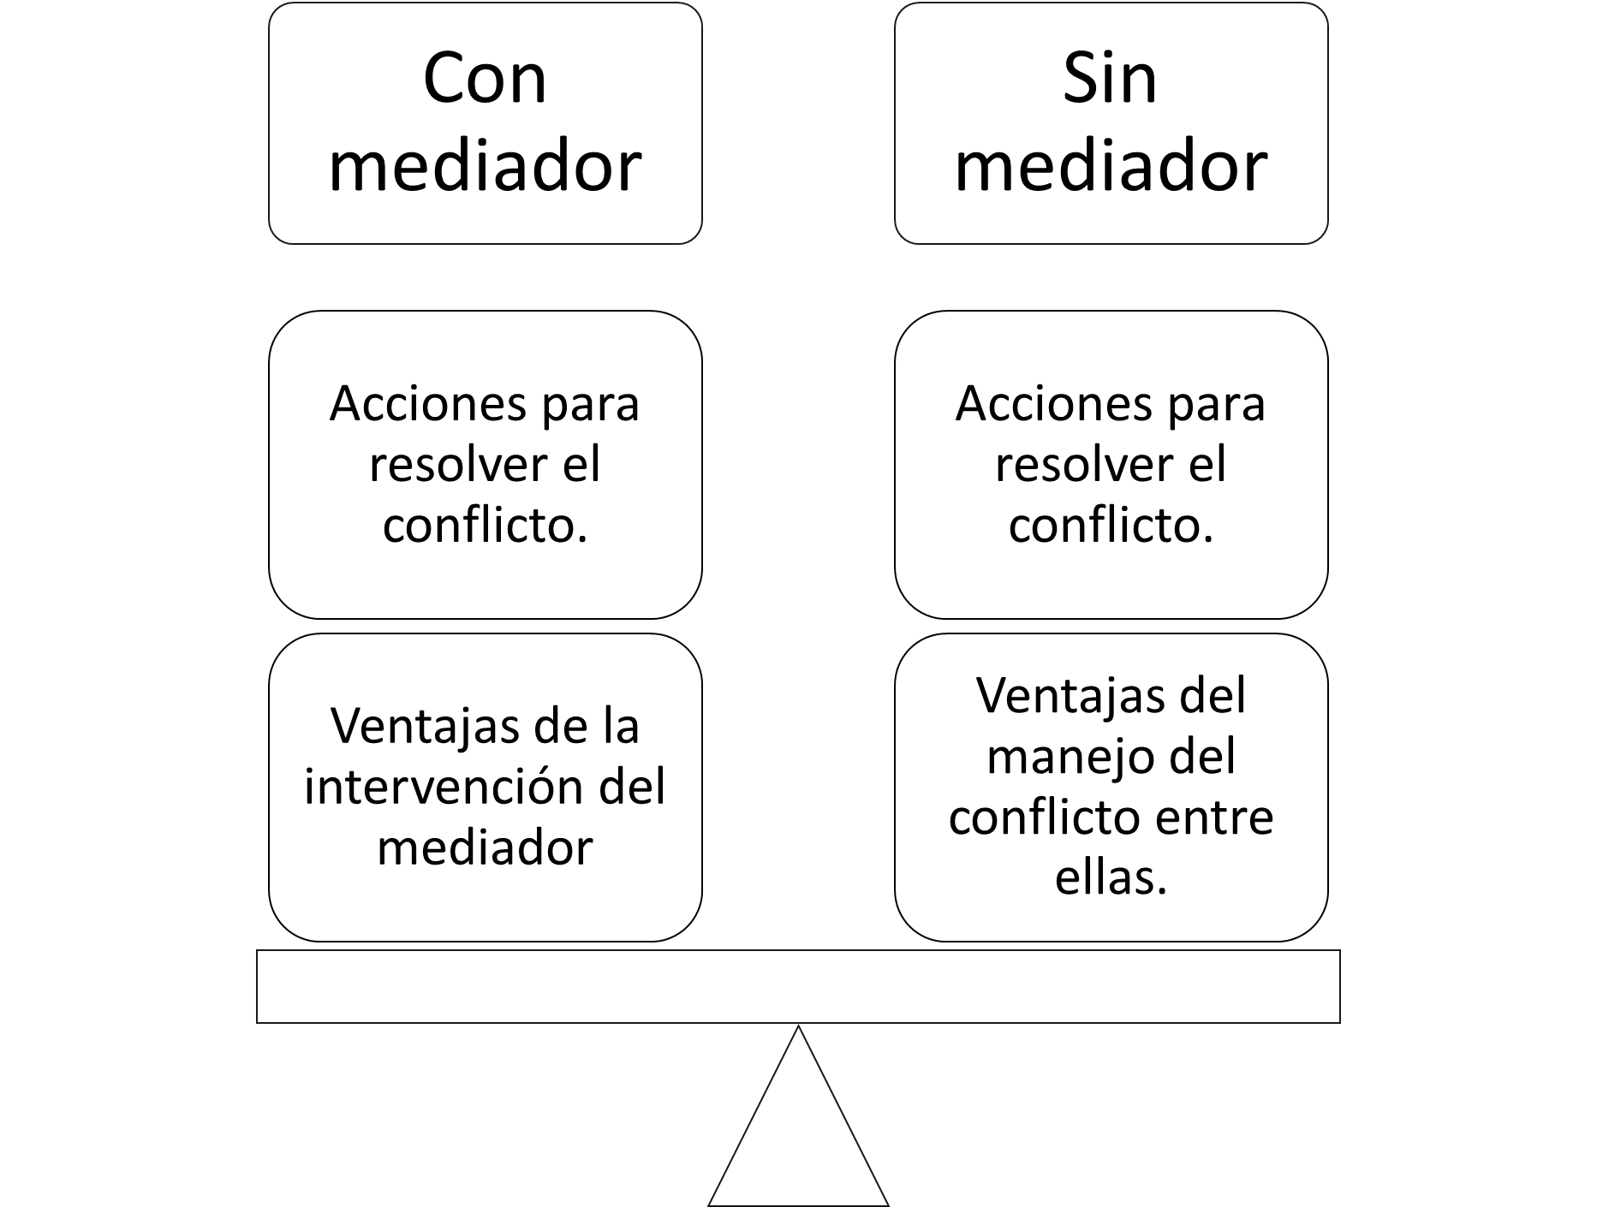

Registra, a la derecha, las acciones que pueden realizar las adolescentes sin la intervención del mediador y las ventajas de resolver de forma justa para ambas.

La participación del mediador es un recurso para llegar a acuerdos.

La lucha por alcanzar una Cultura de Paz ha sido una tarea incansable que debe continuar. Mujeres y hombres sobresalientes, como Nelson Mandela, dedicaron y dedican su vida a mediar para construir sociedades tolerantes y lograr soluciones justas ante los conflictos.

Revisaste videos y situaciones donde las y los jóvenes son capaces de resolver diferencias y malentendidos participando como mediadores. Escuchaste el testimonio de la profesora Paola, resaltando la responsabilidad de las y los profesores como mediadores para lograr soluciones pacíficas entre las y los jóvenes.

Y realizaste una actividad para poner en práctica los aprendizajes correspondientes a la sesión.

El reto de hoy:

Revisa tu libro de texto para ampliar la información y las reflexiones que hiciste a lo largo de la sesión para valorar el papel de la mediación para lograr soluciones justas.

¡Buen trabajo!

Gracias por tu esfuerzo.

